B卷答案
一、选择题(共 5 题，每题 3 分，共 15 分)
1. C 2. B 3.A 4. D 5. B
二、填空题(共 7 题，每题 3 分，共 21 分)
1.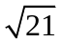 2.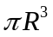 3. 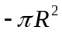 4.3 5.  6.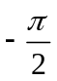
三、完成下列各题(1-5题每题 8 分，6-8题，每题9分，共67 分)
1. 由偏导数定义可得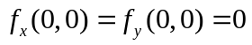，但极限与路径有关，不存在，故不连续。
2. 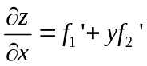，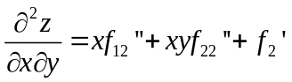。
3. 法一：极坐标变换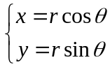，则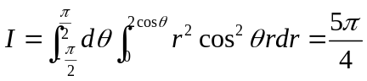；
法二：极坐标变换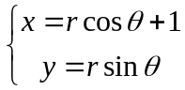，则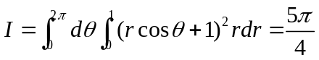
4. 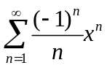的收敛半径为1；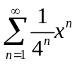的收敛半径为4，故原级数的收敛半径是1.时，收敛；时，发散；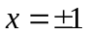时，收敛；故原级数的收敛域是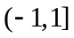
5. 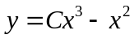。
6.法一:由对称性I=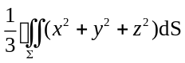=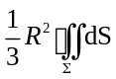=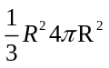=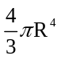.
法二:直接进行计算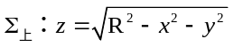,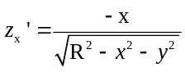,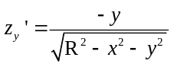,
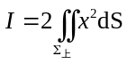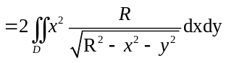.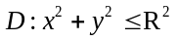。由极坐标变换，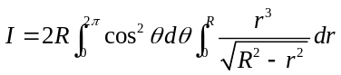=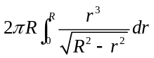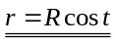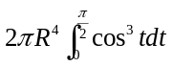=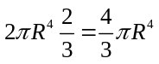
7. （1）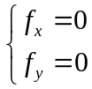无解，故在内无驻点；
（2）求边界上极值，相当于求在条件下的极值。设，令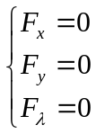得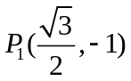，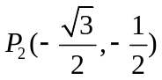，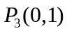。最大值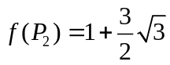,最小值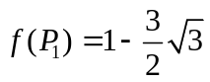

8. 方法一：先二后一。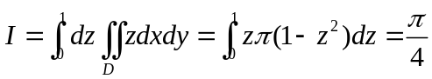；
方法二：柱面坐标变换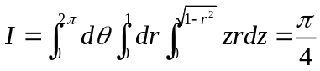；
方法三：球面坐标变换